ДАТА: 14.09.2020
Детское объединение: «Мастерская «Аппликация из бересты»
Педагог дополнительного образования: Степанова Татьяна Васильевна
Время по расписанию: 2 группа 13.40 – 14.20, 14.30 – 15.10,

Задание для 2 группы.
Тема занятия | Содержание | Задания/ Образец для практики | Формы обратной связи  занятия
1.Введение в программу.  2.«Открытка ко Дню пожилого человека, Дню учителя» | 1.Анкетирование.  2. Мастер-класс «Открытка «С Днём пожилого человека». 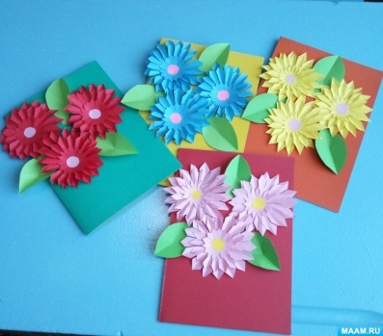  1. Для работы понадобится: цветная бумага, цветной картон, ножницы, клей, карандаш. 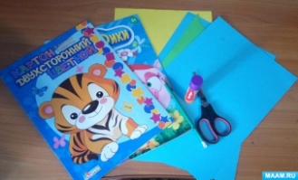  2. Последовательность выполнения работы:  необходимо нарезать 3 больших круга, 3 средних и 3 маленьких.  3.Берем один круг, делим его на 16 равных частей и делаем ножницами надрезы.  4.Закругляем края круга, чтобы они напоминали лепестки цветка. Далее необходимо им придать объём, для этого каждый лепесток складываем пополам, уголки у лепестков срезаем немного под углом.  И так с каждым из 9 кругов  Получаются вот такие заготовки будущих цветков.  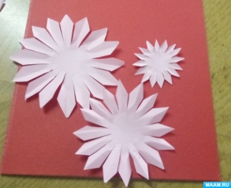  5. Сбор цветка: на самый большой круг накладываем средний круг и потом самый маленький  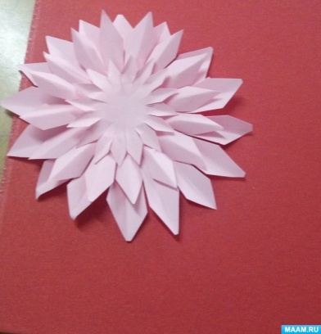  Так поступаем с тремя цветками.  6. Чтобы украсить наши цветы из бумаги зеленого цвета вырезаем листочки.  7. Все декоративные элементы готовы. Теперь берём цветной картон, складываем его пополам и приступаем к сбору нашей открытки.  Сбор открытки:  На подготовленный лист картона поочерёдно прикрепляем все элементы цветка (сначала приклеиваем цветы затем листочки). Цветы и листочки располагаем на свой вкус, фантазируем..  Получилась вот такая красочная открытка.  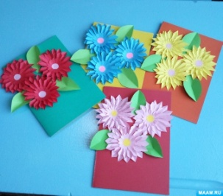  На развороте пишем, или наклеиваем поздравительный текст 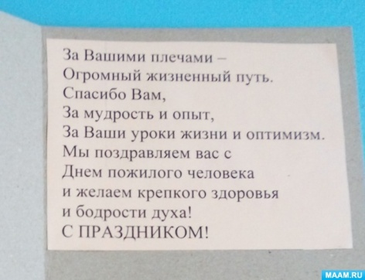 | 1. Анкета .  Фамилия, имя ___________________________  - Сколько тебе лет ______  - В каком объединении ты занимаешься? _________________________  - Сколько лет ты занимаешься в этом объединении? _______________  1.Внимательно прочитай предложенные ниже утверждения и отметь любым значком свой выбор (да, нет, не знаю, свой вариант ответа).  № п\п Варианты ответов Твое мнение  1 хочу занять свое время после школы  2 занимаюсь в кружке за компанию с другом, друзьями  3 хочу узнать новое, интересное для себя  4 мне нравится педагог  5 хочу научиться что-то делать сам  6 мне нравиться выполнять творческие задания, придумывать и создавать что-то новое  7 хочу узнать о том, что не изучают в школе  8 занятия здесь помогают мне становиться лучше  9 занятия в объединении помогают мне преодолеть трудности в учебе  10 мне нравится общаться с ребятами  11 мне нравится участвовать в выставках и конкурсах  12 здесь замечают мои успехи  13 меня здесь любят  14 Свой вариант  2.Благодаря занятиям в коллективе (кружке) я: (отметь любым знаком варианты ответов, которые соответствуют твоему мнению: да, нет, не знаю, свой вариант ответа).  1 узнал много нового, интересного, полезного  2 стал лучше учиться  3 приобрел новых друзей  4 стал добрее и отзывчивее к людям  5 научился делать что-то новое самостоятельно  6 твой вариант | Готовые работы детей отправить педагогу по телефону

ДАТА: 17.09.2020
Детское объединение: «Мастерская «Аппликация из бересты»
Педагог дополнительного образования: Степанова Татьяна Васильевна
Время по расписанию: 2 группа 13.45 – 14.25, 14.35 – 15.15,

Задание для 2 группы.
Тема занятия | Содержание | Задания/ Образец для практики | Формы обратной связи  занятия
Изготовление открытки ко Дню учителя | Мастер-класс «Открытка к Дню учителя».  1.Сегодня мы изготовим открытку к Дню учителя.  Для этого нам потребуется:  • Лист цветного картона  • Лист гофрированной бумаги или картона  • Кусочек обоев  • Три листа цветной ксероксной бумаги  • Ножницы и клей ПВА  • Шаблоны  2.На цветном картоне чертим прямоугольник 15*28см, вырезаем и сгибаем пополам. Это фон нашей открытки.  3.По шаблонам вырезаем два кленовых листа, побольше из гофрированной бумаги, поменьше из обойной.  4.Приклеиваем листья на фон открытки.  5.Надпись заранее распечатываем на принтере, вырезаем фигурными ножницами, если они есть. Если таковые отсутствуют можно использовать простые.  6.Приклеиваем на картон, оставшийся от фона, а далее на открытку .  7.Изготовим листья. Для этого по шаблону вырежем 4 листочка. Чтобы придать им объем, сложим пополам.  8.Определить количество жилок, я их отметила здесь, чтобы было понятнее.  9.По жилкам согнуть гармошкой.  10.Листок расправить, получается объемный лист. Также выполнить еще три листочка.  11.Вырезать по шаблону веточку . Приклеить листья и веточку на фон.  12.Изготовим цветок . Для этого вырежем два круга по шаблонам или диаметром 5см и 4 см из ксероксной бумаги разных цветов. Это будет два цветка. Сложим каждый круг по отдельности пополам 4 раза, получится конус.  13.У конуса срежем углы. Можно цветок развернуть и сделать разрезы по сгибам на 2/3.  14.Края цветка немного подкрутить ножницами. Сделать также цветок поменьше.  15.Приклеить цветы на фон, украсить пайеткой.  Открытка готова, осталось только составить текст поздравления. Каждый из вас решит сам, кому он подарит открытку и какие слова он напишет. Я уверена, что учителя, которые получат такие открытки в подарок, будут благодарны вам и надолго запомнят этот праздничный день. | 1.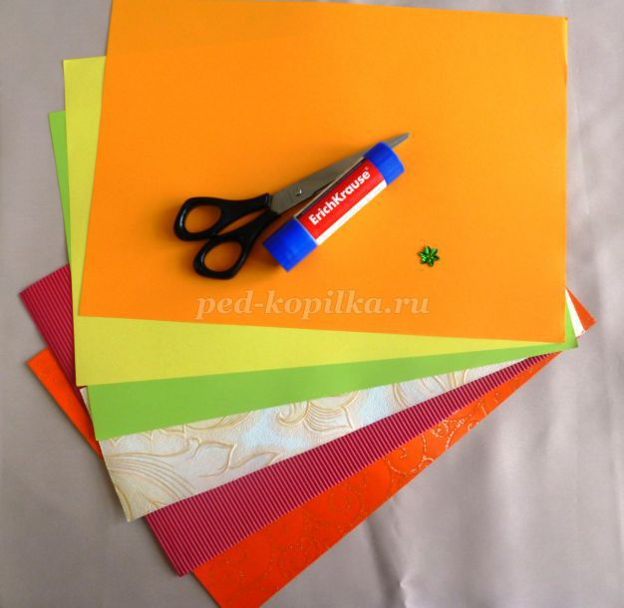  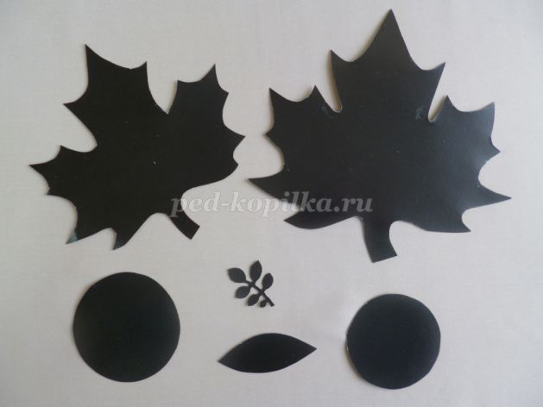    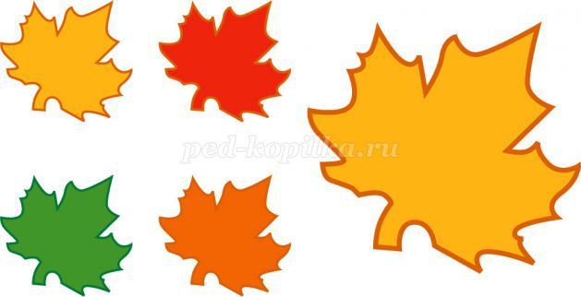  2. 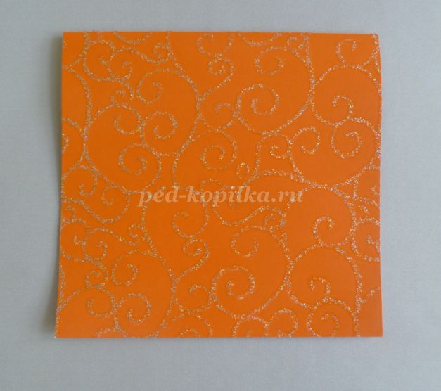  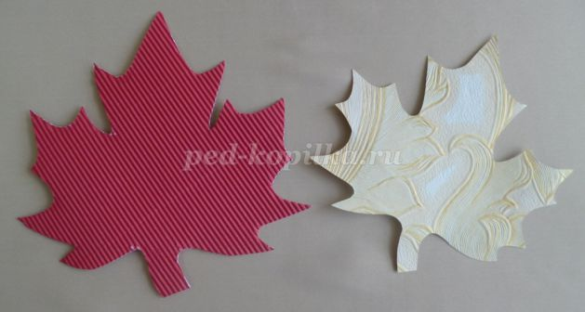3.  4.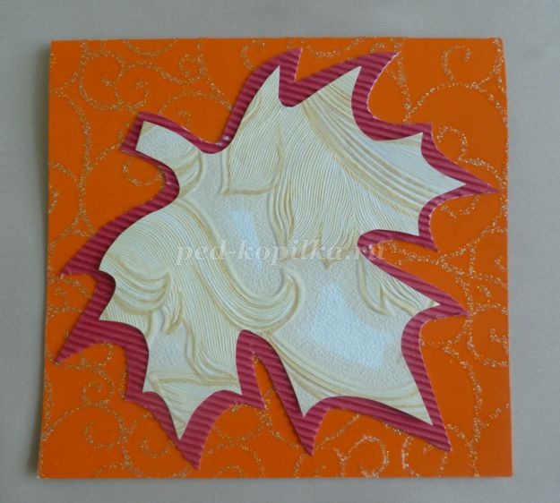  5.   6.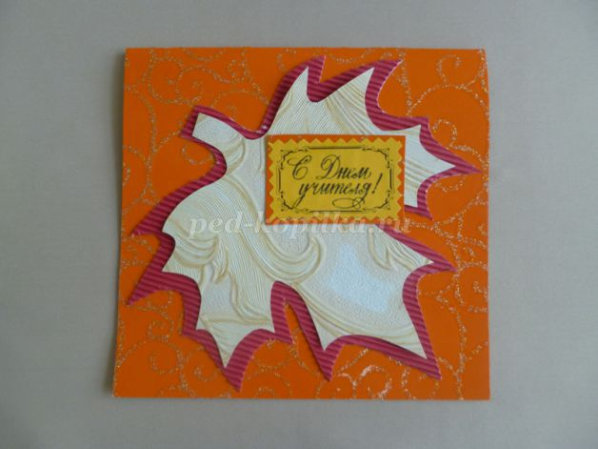  7. 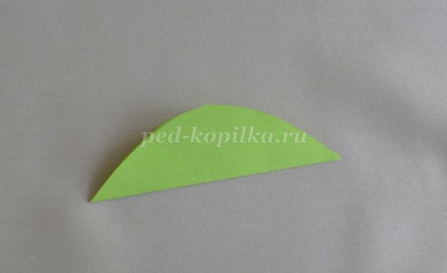  8. 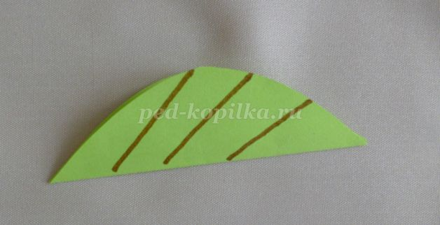  9. 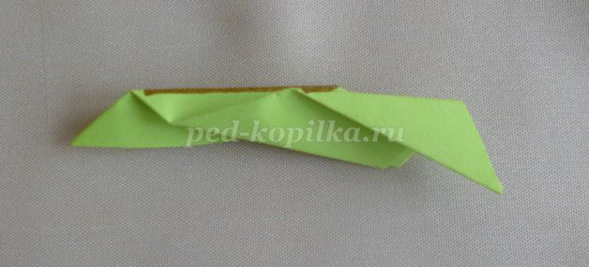  10. 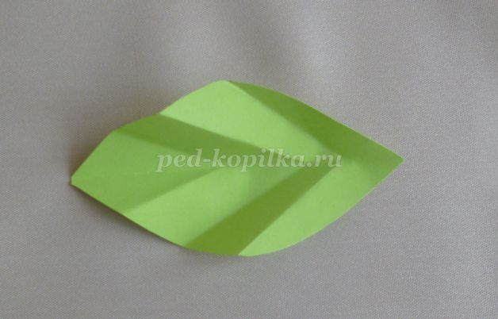11. 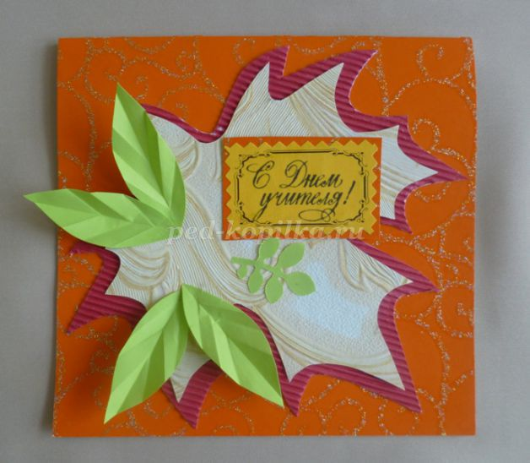  12. 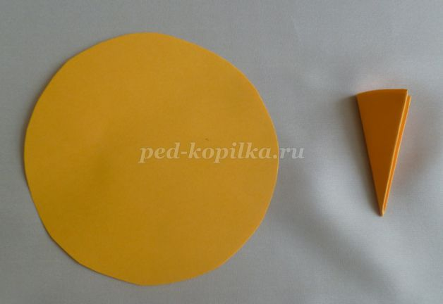  13. 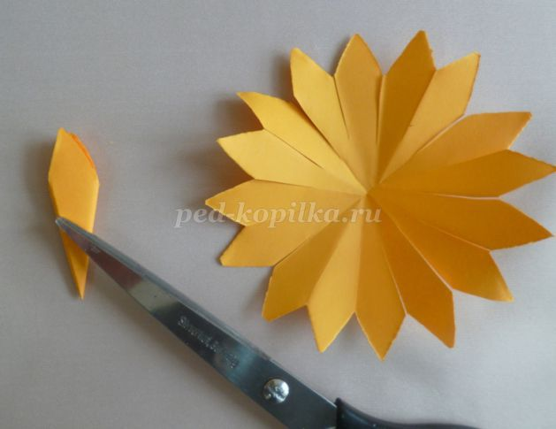  14. 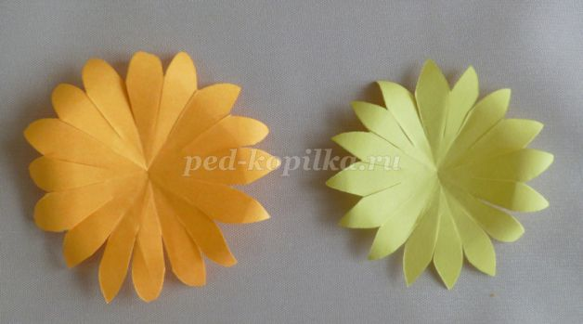  15. 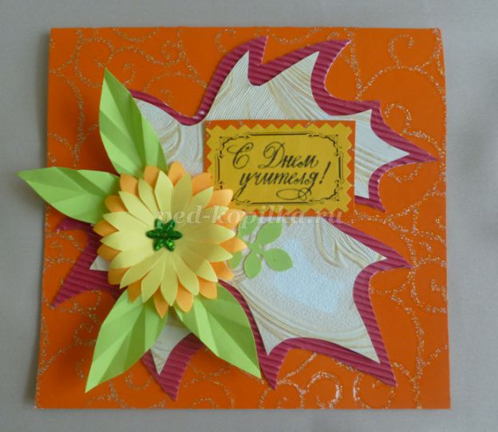 | Готовые работы детей отправить педагогу по телефону

